Numara: 224212013
Ad Soyad: doğukan korkmaz
AMASYA ÜNİVERSİTESİ TEKNİK BİLİMLER MESLEK YÜKSEKOKULU
GÖRSEL PROGRAMLAMA-II DERSİ UYGULAMA ÖDEVİ-7

Aşağıda yer alan soru veya soruların cevaplarını ALMS sistemi üzerinden gönderiniz. Dosya gönderiminde dosya adına öğrenci numaranız ve ödev numarasını yazınız. (örnek: 16420001 ödev-1)
Soruları dikkatlice okuyup anladıktan sonra cevaplayınız, unutmayınız ki problemi anlamak onu çözmenin yarısıdır.
BAŞARILAR
Sabri Serkan TAN

Urun.accdb adlı access veri tabanında yer alan Urunler tablosunun yapısı aşağıdaki gibidir.

Urunler tablosu
BarkodNO | UrunAd | Fiyat | Adet
sayı | metin | sayı | sayı

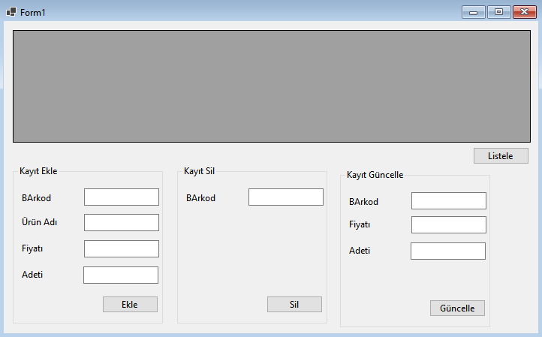
- Listele butonuna basıldığında urunler tablosundaki bilgileri datagridview içinde listeleyen,
- Ekle butonuna basıldığında barkod,ürün ad,fiyat,adet bilgilerini tabloya kaydeden,
- Sil butonuna basıldığında barkod numarasına göre kaydı silen,
- Güncelle butonuna basıldığında barkod numarasına göre fiyat ve adet alanlarını güncelleyen c# uygulamasını hazırlayınız.

Cevap: 2. Ve 3. sayfada

using System.Data;
using System.Data.OleDb;

namespace odev_7
{
public partial class Form1 : Form
{
public Form1()
{
InitializeComponent();
}

public void listele()
{
OleDbConnection baglanti =
new OleDbConnection("Provider=Microsoft.ACE.OLEDB.12.0;Data Source = urun.accdb");
string sql = "select * from urun";
OleDbDataAdapter adaptor = new OleDbDataAdapter(sql, baglanti);
DataSet veriKumesi = new DataSet();
baglanti.Open();
adaptor.Fill(veriKumesi, "urun");
dataGridView1.DataSource = veriKumesi.Tables["urun"];
baglanti.Close();

}

private void Form1_Load(object sender, EventArgs e)
{
listele();
}

private void button3_Click(object sender, EventArgs e)
{
listele();
}

private void button1_Click(object sender, EventArgs e)
{
int barkodNo = Convert.ToInt32(textBox1.Text);
string urunad = textBox2.Text;
int adet = Convert.ToInt32(textBox3.Text);
int fiyat = Convert.ToInt32(textBox4.Text);

OleDbConnection baglanti =
new OleDbConnection("Provider=Microsoft.ACE.OLEDB.12.0;Data Source = urun.accdb");

string sql = $"insert into urun values({barkodNo},'{urunad}',{adet},{fiyat})";
OleDbCommand komut = new OleDbCommand(sql, baglanti);
baglanti.Open();
komut.ExecuteNonQuery();
baglanti.Close();
listele();
}

private void button2_Click(object sender, EventArgs e)
{
int barkodNo = Convert.ToInt32(textBox5.Text);

OleDbConnection baglanti =
new OleDbConnection("Provider=Microsoft.ACE.OLEDB.12.0;Data Source = urun.accdb");

string sql = $"delete from urun where barkodNo={barkodNo}";
OleDbCommand komut = new OleDbCommand(sql, baglanti);
baglanti.Open();
komut.ExecuteNonQuery();
baglanti.Close();
}

private void button4_Click(object sender, EventArgs e)
{
int barkodNo = Convert.ToInt32(textBox6.Text);
int adet = Convert.ToInt32(textBox7.Text);
int fiyat = Convert.ToInt32(textBox8.Text);

OleDbConnection baglanti =
new OleDbConnection("Provider=Microsoft.ACE.OLEDB.12.0;Data Source = urun.accdb");

string sql = $"update urun set adet={adet}, fiyat={fiyat} where barkodNo={barkodNo}";
OleDbCommand komut = new OleDbCommand(sql, baglanti);
baglanti.Open();
komut.ExecuteNonQuery();
baglanti.Close();

}
}
}

